Dissection d’un animal de laboratoire : le rat blanc

Présentation et organisation de l’animalerie
L’expérimentation animale est une étape nécessaire. La réglementation envers l’animal est très stricte:
- le choix des animaux (rongeurs, primates..),
- le statut sanitaire des locaux définis par les pathogènes étudiés et le statut des espèces concernées,
- le mode d’hébergement des animaux (isolateurs, portoirs, cages, box) dans la mesure du possible, l’implantation d’une animalerie doit être toujours envisagée dans un bâtiment indépendant, locaux annexes des animaleries,
- le local autoclave : le local autoclave sert pour la préparation des opérations de stérilisation des matériels avant l’entrée en zone et également pour la sortie des déchets dans les confinements,
- le sas de désinfection chimique : l’équipement d’une animalerie nécessite la présence d’un sas chimique permettant de décontaminer des matériels ou équipements de volume important (cages, portoirs, hottes, autres matériels…),
- le stockage et rangements : stockage du matériel propre : prévoir des rayonnages ou des palettes plastiques pour le rangement,
- le local pour le matériel (cages grilles, biberons, couvercles filtrants portes étiquettes) doit impérativement être séparé du local de stockage des litières et des aliments, le stockage de la litière et des aliments,
- le local est équipé d’étagères ou de palettes en plastique. Les litières et les aliments sont rangés sur des étagères différentes.

Avant de pratiquer une dissection

- Différents types d’anesthésies.
- Reproduction et élevage et des animaux
- Présentation des animaux : faire la différence entre un rat mâle et un rat femelle (présence de mamelles).

- Dissection.
Etape 1 : Matériel et préparation

Matériel nécessaire :
- 1 blouse
- 1 paire de gants
- 1 bac de dissection et/ou table de dissection
- du papier absorbant
- 1 trousse de dissection : 1 scalpel, 1 sonde cannelée, plusieurs pinces, deux paires de ciseaux, des aiguilles de fixation
- chloroforme
- coton

Prendre un rat mâle ou femelle avec délicatesse, le placer sous la cloche où est mlacer un bout de coton imbibé de chloroforme. Après avoir anesthésié le rat, il est placé sur le dos.
A l'aide des aiguilles, accrocher le rat au bac de dissection au niveau des pattes. Cette étape facilite le déroulement de la dissection

Etape 2 .La boutonnière
La boutonnière est un orifice que l'on fait au dessus de l'appareil uro-génital afin d'y introduire la sonde cannelée.
Pour faire la boutonnière, il vous faut:
- 1 pince
- 1 ciseau
Il est important de ne pincer que la peau afin de ne pas endommager les organes situés en dessous

Etape 3. Utilisation de la sonde cannelée pour le découpage de la peau

Pour cette étape délicate, le matériel nécessaire est:
- 1 pince
- 1 sonde cannelée
- 1 ciseau
Insérer précautionneusement la sonde cannelée dans la boutonnière, remonter le long de l'abdomen tout en gardant la sonde inclinée vers le haut.
Découper alors la peau le long de la cannelure de la sonde. Utiliser des ciseaux le plus fin possible pour obtenir une découpe nette et précis

Etape 4 : Découpage de la peau au niveau des pattes
Pour les pattes postérieures, découper la peau à partir de la boutonnière, pour chacune des pattes comme pour dessiner un Y à l'envers. Pour les pattes antérieures, procéder de la même façon en partant du thorax.

Etape 5 : Finalisation de l'ouverture du rat
A l'aide d'une pince et du scalpel et d'une grande délicatesse, dégager la peau de la paroi musculaire en retirant les adhérences.
Pour éviter d'endommager les organes, garder la lame du scalpel vers la peau et non vers l'intérieur de l'animal.
Une fois les adhérences complètement retirées, accrocher la peau au bac de dissection à l'aide des aiguilles.

Etape 6 : Mise en place de l'ouverture de la paroi musculaire
Comme pour l'étape 2, faire une boutonnière dans la paroi musculaire en étant attentif aux organes sous-jacents. Une fois la boutonnière en place, insérer la sonde cannelée en la gardant toujours orientée vers le haut.

Etape 7 : Découpage de la paroi musculaire
A l'aide du ciseau le plus fin possible, découper la paroi en suivant la cannelure de la sonde.
Pour finir, accrocher les parois musculaires au bac de dissection avec les mêmes instructions que précédemment.

Etape 8. Découpage du plastron thoracique
Pour observer les organes situés dans la région antérieure de l'organisme, il est nécessaire de retirer la cage thoracique. Pour ce faire à l'aide des ciseaux, découper les côtes de l'animal sur les côtés. On peut voir un tissu se situant sous le cœur et au dessus de l'appareil digestif: c'est le diaphragme. Il s'agit d'une cloison musculo-tendineuse séparant la cavité abdominale de la cavité thoracique des mammifères.
Découper le diaphragme tout en faisant attention aux adhérences pour garder l'animal propre (à cause du sang risquant de couler si des vaisseaux sont sectionnés). Par la suite, découper la partie supérieure du plastron.

Etape 9. Dissection de l'appareil digestif
Pour observer le trajet des aliments à partir de l'estomac, dérouler les intestins (intestin grêle et gros intestin). Pour cela découper avec précaution les replis du mésentère, ce sont les tissus blancs servant de liens entre les différentes parties du tube digestif.

Etape 10. Système urinaire et système reproducteur du rat.

Le rat mâle. L’appareil uro génital ; Découper les adhérences entre la peau et la paroi musculaire de la zone uro-génitale. Sortir délicatement les testicules de la poche « le scrotum » qui les entoure. Cette poche est le scrotum, sa paroi est composée entre autres de peau et d'une mine lame musculaire. Les différents organes observables sont les testicules , l’épididyme, le canal déférent et l’urètre ; ainsi que les 2 vésicules séminales et la prostate.

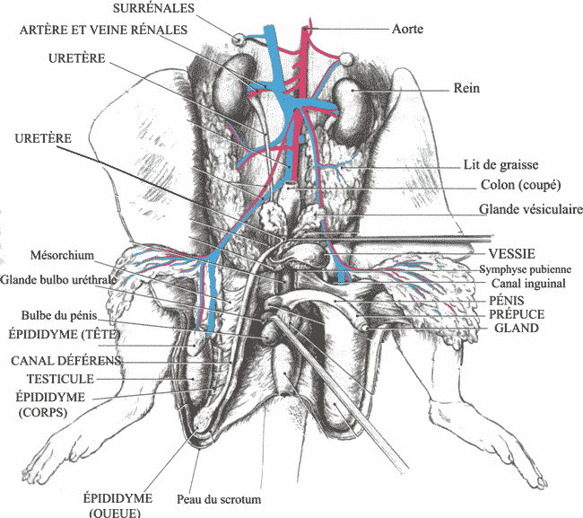

Le rat femelle.
Les deux gonades sont situées à la face dorsale prés des reins. Les ovaires sont massifs et très petits. Ils sont généralement masqués par une lame de tissu adipeux. Les ovaires sont au contact du pavillon de la trompe que l’on appelle ici oviducte et se prolonge par l’utérus qui bifide puis le vagin en contact avec l’extérieur au niveau de la vulve.

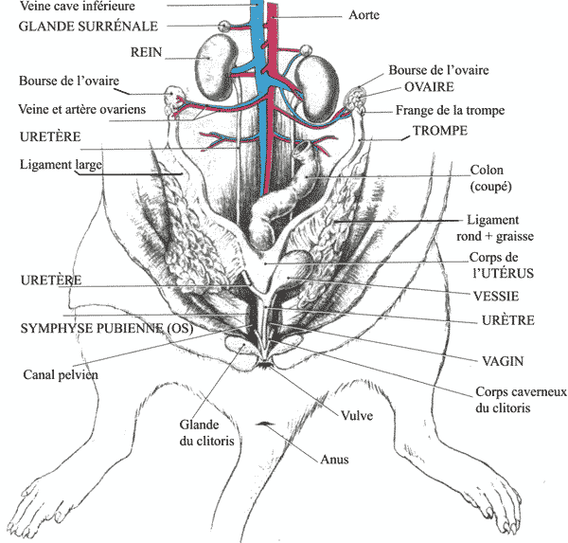

Les différents organes observables sont les testicules, l’épididyme, le canal déférent et l’urètre ; ainsi que les 2 vésicules séminales et la prostate.

Etape 11. Dissection et observation de la région thoracique de l'animal
Observer les poumons et le cœur. A l'aide d'une pince et du ciseau fin, découper précisément et avec attention au dessus du cœur, le thymus est un organe du système immunitaire, de couleur blanchâtre.
Localiser la trachée et observer la petite glande thyroïde qui contrôle le métabolisme. Après avoir dégagé la région, et absorber le sang, on peut observer les différents organes de la partie supérieure du système digestif.

Etape 12. Fin du protocole de dissection, le nettoyage de la paillasse
A la fin de la dissection, l'animal doit être retourné au responsable de l’animalerie, car lui seul peut prendre en charge les animaux morts qui sont soumis à une lourde réglementation (visant à l'hygiène et à un respect de l'animal).

L'ensemble du matériel et le lieu de dissection doivent être propres nettoyés, désinfectés et séchés comme à l’arrivée.

